Добрый день, дорогие ребята! Прошу Вас сделать увлекательные и неоднозначные задания по курсу «Необычное в обычном» по черчению. Ваши готовые задания присылайте мне на электронную почту: lanikina2001@mail.ru

1. Решение ребусов.

Краткая историческая справка
Первые ребусы появились во Франции в XV веке. Тогда это было балаганное представление на злобу дня. Комедианты, в иносказательной форме, высмеивали пороки и слабости «сильных мира сего», рассказывали "о делах, которые творятся".
Со временем характер ребуса изменился. Ребусом стали называть каламбур, построенный на игре слов. Приблизительно тогда же появились и первые рисованные ребусы. Первоначально они буквально иллюстрировали известные фразеологические обороты, позднее появились более сложные варианты.
В XVI веке рисованные ребусы становятся известны в Англии, Германии, Италии. В их оформлении принимали участие профессиональные художники. Первый печатный сборник ребусов появился во Франции в 1582 году. В России ребусы появились позднее - в середине XIX века. Стал выходить специальный журнал "Ребус".

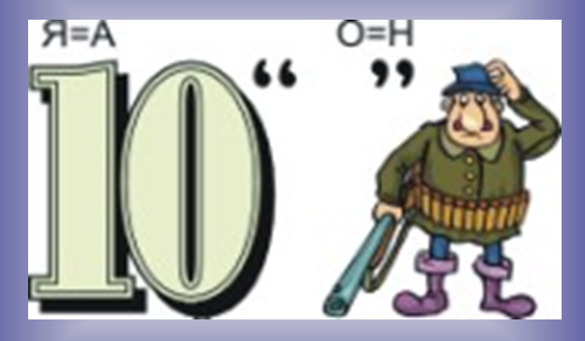

На рисунке дан ребус. Давайте вместе разгадаем его. В слове «десять» буква «Я» меняется на букву «А». Две запятые в конце слова означают, что следует убрать две последние буквы. Получается слово «деса». Далее в слове «охотник» удаляются первые две буквы, а буква «О» меняется буквой «Н». Получается «нтник». Соединив оба слова, получаем разгадку на ребус «десантник».

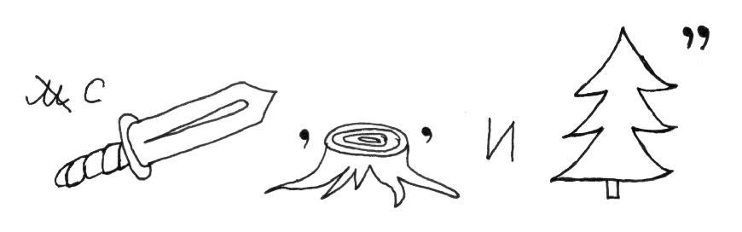
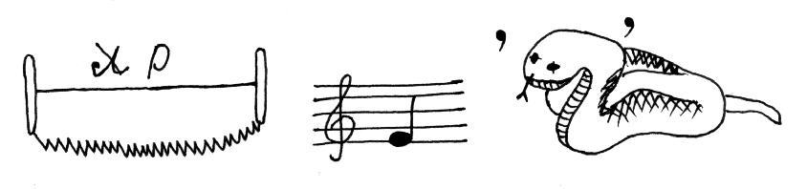
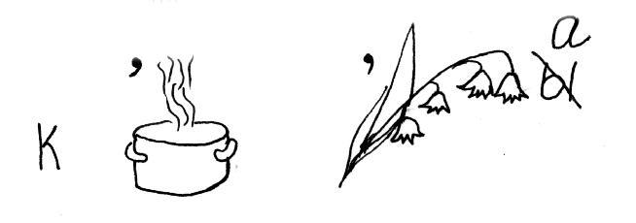

2. Решение кроссворда
Решите кроссворд и дайте объяснение понятию «Кроссворд».

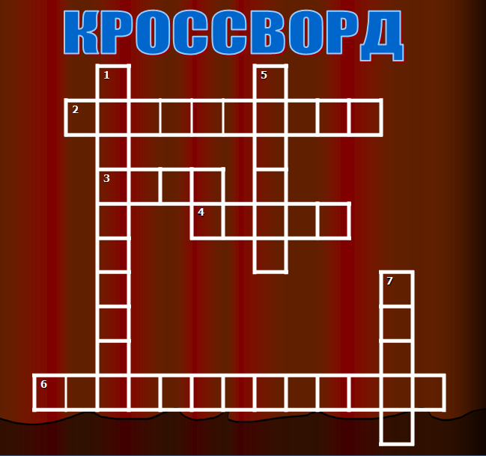

По горизонтали:
2. Плавный переход одной линии в другую.
3. Замкнутая кривая, очерченная дугами окружностями.
4. Изображения, которые упрощенно и условно передают принцип работы изделия.
6. Геометрическая фигура.
По вертикали:
1. Комплект чертежных инструментов.
5. Изображение каких-либо предметов.
7. Чертежи, выполненные от руки и глаз с соблюдением пропорций.
3. «Конструкторская смекалка».
Перечислите проекции, каких, хорошо известных вам, предметов изображены на рисунке?
1 - …
2 - … и т.д.
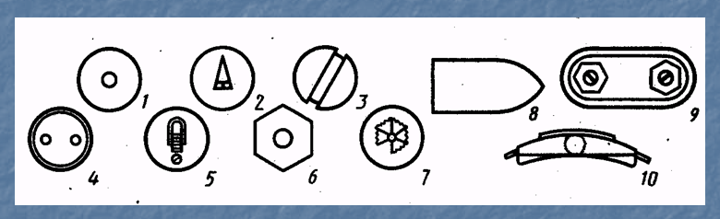ку

4. «Золотые руки»
Напишите или начертите, как с помощью шнурка или веревки выполнить геометрические построения:
Разделить острый угол на две равные части.
Разделить отрезок на две равные части.

5. Моделирование из проволоки.
По заданным на чертеже трём проекциям изготовить из проволоки модель и построить наглядное (аксонометрическое) изображение фигуры.
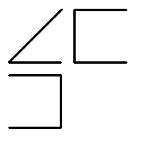
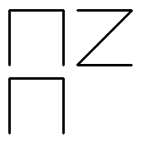
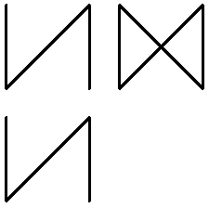
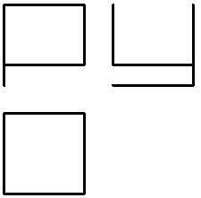

1) 2) 3) 4)

Аникина Л.А.

